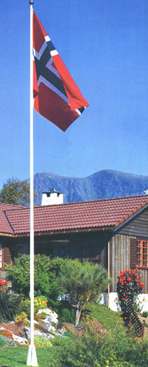

**17. mai 2021**

**En annerledes markering av dagen**



**Også i år, vil 17. mai i normal form, med tog, leker på stadion og masse folk utsettes pga pandemien. Men noe program blir det likevel og speiderne er invitert å delta.**

**Programmet for speiderne blir som følger:**

**0800 Flaggheis ved Jentene på Flatholmen  
 Her vil speidere heise flagg, korpset spiller og det blir   
 appell ved ordfører Tom Henning Slethei..  
 Ta på speiderskjorte/-bevergenser, -kappe eller  
 bunad. Stifinnere må hjelpe med å heise flaggene.  
 Alle som stiller, får et merke.**

**1030-1200 Sjøspeideren, båtforeningen, Kystkulturen m.fl.  
 går med båter inn til Tananger. Møt opp ved  
 naustet og bli med å seile jolle eller bli med på  
 en av båtene vår. Husk redningsvest og minst   
 speiderskjerf**

**1000-1130 Korpsene spille rundt omkring i Tananger.**

**1200 Kommunekaien – Tananger hamn – kaien utover ved Kystkulturen, mot Melingsholmen – fordel dere utover. Kan gjerne stå på Tangen å se. Båtene har lagt til og korpsene spiller, speidere og Havørn har flaggborg -   
 Alle synger Ja vi elsker….  
 Vandrere stiller i flaggborgen  
 Speidere m/familier møter ved naustet**

**1500 Bilkortesje med veteranbiler gjennom kommunen**

**1730 Norsk aften – stream på internett fra Sola kulturhus.**